1-‌ در مورد ترانزیستور های BJT روابط زیر همواره صادق است :

$$I_{E}= I_{B}+I_{C} . V_{CB}+V_{BE}=V_{CE} . I_{E}= h_{fe}I_{B} . h_{ie}=\frac{h_{fe}V_{T}}{I_{C}}$$

$$\left\{\begin{aligned}1 : I_{B}+I_{C}-I_{E}=0 \\ 2 : I_{E}-h_{fe}I_{B}+0I_{C}=0 \\ 3 :\frac{I_{C}h_{ie}}{h_{fe}V_{T}}+0I_{B}+0I_{C}=0\end{aligned}\right.\underset{⇒}{}$$

از روی ماتریس بالا در صورت بدست آوردن مقادیر مناسب مقدار های I بدست خواهند آمد. چهار رابطه ی ذکر شده در بالا بدون توجّه به اینکه ترانزیستور در چه وضعیتی است همواره صادق هستند.

2- پرامتر β به طور دقیق عبارت است از نسبت جریان کلکتور به جریان بیس در حالت **اکتیو.** در نتیجه ی این پارامتر برای تمام وضعیت های چهارگانه ی ترانزیستور کاربرد ندارد؛ برای مثال در وضعیت اشباع همواره $I_{C}<βI_{B}$

امّا پارامتر $h_{fe}$ در هر حالتی عبارت است از نسبت جریان کلکتور به جریان موجود در بیس. در نتیجه :

$$β=\frac{I_{C}}{I_{B}} in active mode$$

$$h_{fe}=\frac{I_{C}}{I_{B}} always$$

3- مدار شکل زیر را بستیم، در این مدار به ازای سه ولتاژ مختلف 0 و 5و 10 ولت برای $v_{CE}$ مقدار جریان و ولتاژ BE را خواندیم.

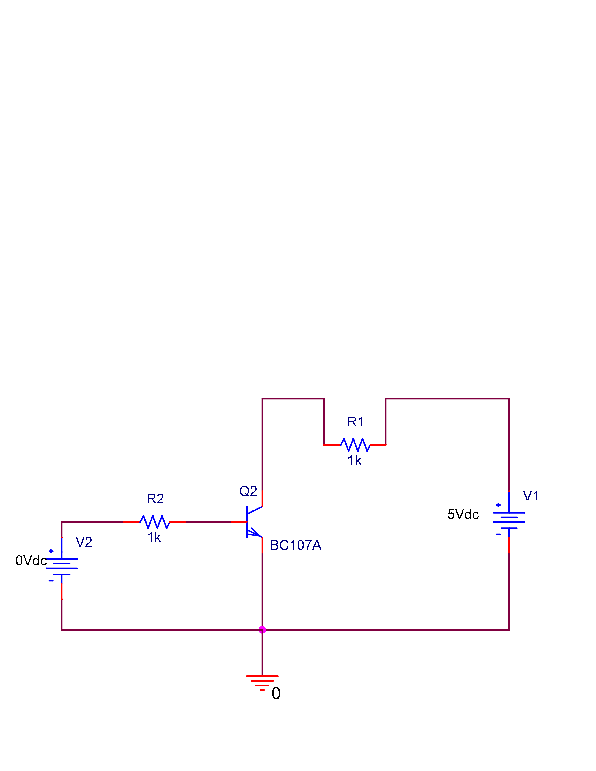

نتایج مطابق جدول زیر بدست آمد :

|  |  |  |  |  |
| --- | --- | --- | --- | --- |
| $$V_{BE}$$ | $$I_{B}$$ | $$V_{BE}$$ | $$I_{B}$$ | $$V_{CE}$$ |
| 3 | 2.28 | 4V | 3.27Ma | 0V |
| 3 | 2.27 | 4 | 3.26 | 5V |
| 3 | 2.26 | 4 | 3.26 | 10V |

$$h_{ie}=\frac{4-3}{3.27-2.28}=1.010 KΩ$$

و برای نقطه ای دیگر : $h_{ie}=\frac{3-2}{2.26-1.27}=1.010 KΩ$

4- مداری مطابق شکل زیر بستیم و به ازای ولتاژ های تعیین شده برای بیس کلکتور جریان بیس را اندازه‌گیری کردیم.

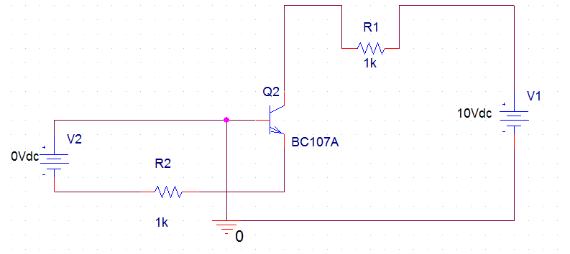

جدول زیر بدست آمد :

|  |  |  |  |  |
| --- | --- | --- | --- | --- |
| $$V_{EB}$$ | $$I_{B}$$ | $$V_{EB}$$ | $$I_{B}$$ | $$V_{CB}$$ |
| 5 | 3.55mA | 3 | 1.6mA | 0V |
| 10 | 3.55mA | 8 | 1.59mA | 5V |
| 15 | 3.54mA | 13 | 1.59mA | 10V |

در صورتی که به ازای هر دونقطه ی دلخواه رو نمودار $I_{b}$ بعد از اینکه مقدار جریان کلکتور به مقدار ثابت خود رسید اندازه گیری کنیم بدست خواهیم آورد :

$$h_{ib}=\frac{2}{1.95}=1.02 kΩ$$

5- مدار را به شکل زیر می‌بندیم :

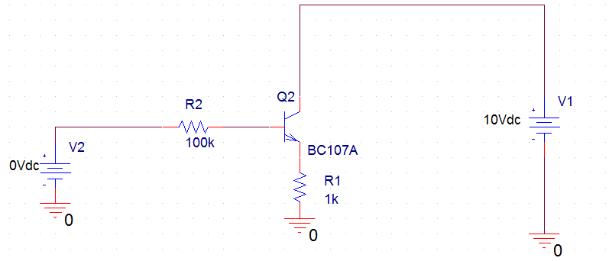

و جدول زیر بدست می‌آید :

|  |  |  |  |  |
| --- | --- | --- | --- | --- |
| $$V_{CB}$$ | $$I_{B}$$ | $$V_{CB}$$ | $$I_{B}$$ | $$V_{CE}$$ |
| 8 | 73.9 µA | 5 | 44.1 µA | 0V |
| 13 | 74.1 µA | 10 | 44.5 µA | 5V |
| 18 | 74.1 µA | 15 | 44.7 µA | 10V |

در نتیجه $h_{i}=\frac{3}{29.8}=0.1MΩ$